新 书 推 荐
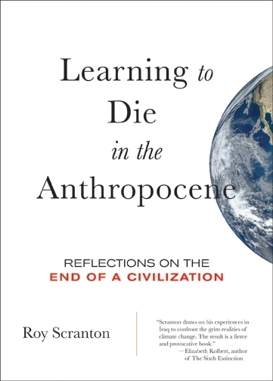
中文书名：《学会在人类纪元死亡：关于文明终结的思考》
英文书名：LEARNING TO DIE IN THE ANTHROPOCENE: Reflections on the End of a Civilization
作 者：Roy Scranton
出 版 社：City Lights Open Media
代理公司：Fletcher/ANA/Jackie Huang
页 数：144页
出版时间：2015年10月
代理地区：中国大陆、台湾
审读资料：电子稿
类 型：大众社科

内容简介：

我们的世界正经历着变化。海平面上升、气温飙升，极端气候危机到全球基础设施、农作物和水源。冲突、饥荒、瘟疫和骚乱遍及每个角落。从战乱的巴格达到冰川融化的北极，人类造成的气候变化不仅对政治和经济稳定构成了威胁，同时还触动了文明本身……以及身而为人的意义。

事实证明，我们最大的敌人正是我们自己。我们所处的环境变得越来越温暖、潮湿、混乱，人类纪元需要一种全新的人类生活愿景。

这部积极应对气候变化的作品结合了回忆录、报告文学、哲学和禅宗智慧来探讨在这个快速发展的世界中人类究竟代表着什么，罗伊·斯克兰顿（Roy Scranton）带领读者们踏上一次多彩的旅程，体会街头抗议、地球学家的最新发现、具有历史意义的联合国峰会、数千年的地质历史和古代文学持久的生命力。通过其具有影响力的《纽约时报》（New York Times）随笔（该文章一经发表便被广泛传播，并入选2014年全美最佳科学与自然写作奖），斯克兰顿回应了全球变暖这一有关人类生存的问题，并提出为了生存我们必须正视我们的死亡率。

柏拉图曾说过谈论哲学就是学着怎么死。斯克兰顿认为，如果这句话是正确的，那么我们已经进入了人类最哲学的时代——因为这正是人类纪元需要面对的问题。眼下的问题是我们必须学着死，但并不是以个体的身份，而是以一种文明的身份。

作者简介：

罗伊·斯克兰顿（Roy Scranton）：战争老兵、记者、作家并拥有普林斯顿大学博士学位。罗伊时常在《纽约时报》（New York Times）、《华尔街日报》（Wall Street Journal）、《滚石》（Rolling Stone）、《波士顿评论》（Boston Review）和《理论和事件》（Theory and Event）上发表文章，还曾接受过NPR《新空气》（Fresh Air）及其他媒体的访问。

媒体评价：

“这是一部文字尖锐，极具煽动性的作品。”
----普利策奖获奖作品《第六次灭绝：一段反常的历史》（The Sixth Extinction: An Unnatural History）作者，伊丽莎白·科尔波特（Elizabeth Kolbert）

“源自一位优雅作家和原创思想家的一次明智而重要的挑战……一次关键的介入。”
----《这改变了一切：资本主义VS.气候》（This Changes Everything: Capitalism vs. the Climate）作者，内奥米·克莱恩（Naomi Klein）

黄家坤（Jackie Huang)
安德鲁﹒纳伯格联合国际有限公司北京代表处
北京市海淀区中关村大街甲59号中国人民大学文化大厦1705室
邮编：100872
电话：010-82504106
传真：010-82504200
Email: jhuang@nurnberg.com.cn
网址：www.nurnberg.com.cn
新浪微博：http://weibo.com/nurnberg
豆瓣小站：http://site.douban.com/110577/
微信订阅号：安德鲁书讯

